**ANEXO VI**

**INSTRUÇÕES PARA INSCRIÇÃO VIA SEI**

O cadastro on-line para o presente processo seletivo ocorrerá pela abertura de processos administrativos através do SISTEMA ELETRÔNICO DE INFORMAÇÕES (SEI) [(](http://www1.ufmt.br/ufmt/un/noticia/5717/sei))<https://sei.ufmt.br/sei/controlador_externo.php?acao=usuario_externo_logar&id_orgao_acesso_externo=0> )[.](http://www1.ufmt.br/ufmt/un/noticia/5717/sei)) Caso o postulante nunca tenha acessado o [SEI](https://sei.ufmt.br/sei/controlador_externo.php?acao=usuario_externo_logar&amp%3Bamp%3Bamp%3Bid_orgao_acesso_externo=0) da [UFMT como usuário externo, será](https://sei.ufmt.br/sei/controlador_externo.php?acao=usuario_externo_logar&amp%3Bamp%3Bamp%3Bid_orgao_acesso_externo=0) necessário cadastrar-se pelo menos 48 (quarenta e oito) horas antes do término do período de inscrição, por isso recomenda-se realizar o cadastro no SEI com antecedência. Caso tenha esquecido a senha, poderá recuperá-la informando seu *e-mail*. Feito isso, realize o acesso, preenchendo o *e-mail* e a senha cadastrados.

Estando logado, selecione:

Peticionamento > Processo novo > “PÓS GRADUAÇÃO STRICTO SENSU - INSCRIÇÃO COMO ALUNO REGULAR”

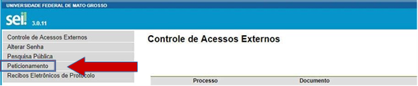

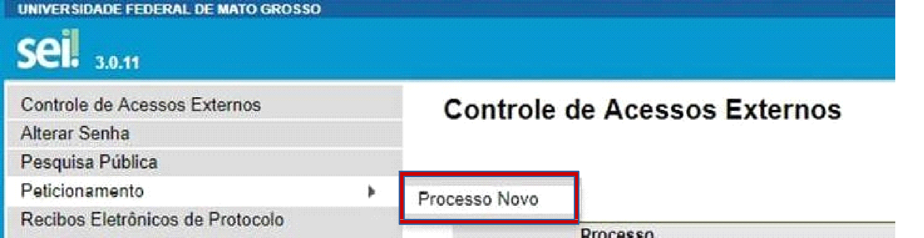

Na barra de pesquisa digite, “PÓS GRADUAÇÃO STRICTO SENSU”

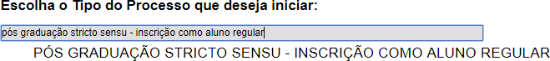

Após selecionar o tipo do processo, será preciso instruí-lo. Preencha o campo “especificação” com o seguinte texto, “Inscrição - Pós-Graduação em Ensino de Ciências da Natureza e Matemática”, conforme imagem abaixo.

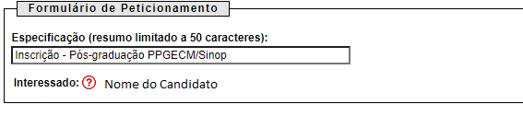

Agora será necessário preencher o formulário de identificação padrão, o candidato preencherá apenas os seguintes campos: Nome completo, Curso: Pós-Graduação em Ensino de Ciências da Natureza e Matemática, Campus: Sinop e Telefone. No campo “Detalhamento da Solicitação” deverá ser informado tratar-se de Inscrição Aluno Regular do Programa de Pós-Graduação em Ensino de Ciências da Natureza e Matemática. O link para abertura deste formulário está abaixo discriminado.

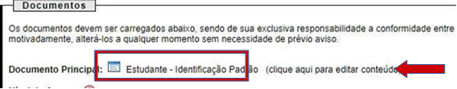

Realizados todos esses passos, bastará anexar a documentação, atribuindo o “tipo de documento”, preenchendo o campo “complemento do tipo de documento” e informando se o documento fora digitalizado ou se é um documento digital (nato-digital), conforme imagem abaixo.

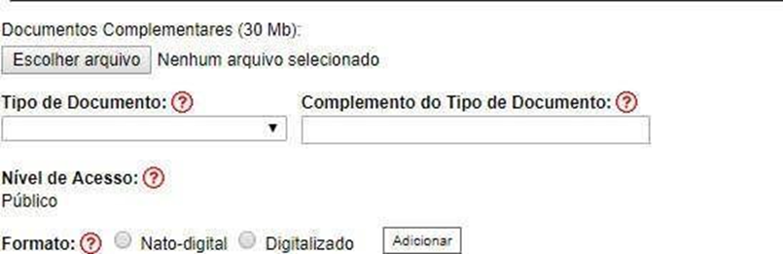

Esse procedimento deverá ser realizado para cada documento solicitado no **Item 3.2** deste Edital 2026/1.

Após realizado o protocolo do processo com toda documentação, será necessário encaminhar um *e-mail* para [secgpgp.cus@ufmt.br](mailto:secgpgp.cus@ufmt.br) e ppgecm.ufmt.selecao@gmail.com, preenchendo o assunto com o nome completo do candidato e o nome do Programa (PPGECM), no *e-mail* deverá informar **o nome e o número do protocolo do processo.**